Р О С С И Й С К А Я Ф Е Д Е Р А Ц И Я
Б Е Л Г О Р О Д С К А Я О Б Л А С Т Ь


ЗЕМСКОЕ СОБРАНИЕ ГОРКИНСКОГО СЕЛЬСКОГО ПОСЕЛЕНИЯ
МУНИЦИПАЛЬНОГО РАЙОНА «КРАСНЕНСКИЙ РАЙОН»

Р Е Ш Е Н И Е

21 февраля 2014 года № 44

О внесении изменений и дополнений в Устав
Горкинского сельского поселения муниципального района «Красненский район» Белгородской области

В соответствии с Федеральным законом от 06.10.2003 года № 131-ФЗ «Об общих принципах организации местного самоуправления в Российской Федерации» земское собрание Горкинского сельского поселения решило:
1. Внести в Устав Горкинского сельского поселения муниципального района «Красненский район» Белгородской области, принятый решением земского собрания Горкинского сельского поселения от 16.06.2007 № 20 (в редакции решений земского собрания Горкинского сельского поселения от 20.03.2009 № 10, 21.09.2009 № 32, 06.07.2010 № 71, от 28.02. 2011 № 101, от 28.11.2011 № 142, от 02.07. 2012 № 188, от 30.11.2012 № 211, от 13.09.2013 № 15) следующие изменения и дополнения:
1.1. В части 1 статьи 8 Устава:
- дополнить пунктом 8.1 следующего содержания:
«8.1) создание условий для реализации мер, направленных на укрепление межнационального и межконфессионального согласия, сохранение и развитие языков и культуры народов Российской Федерации, проживающих на территории сельского поселения, социальную и культурную адаптацию мигрантов, профилактику межнациональных (межэтнических) конфликтов;»;
- пункт 37 признать утратившим силу;
1.2. Часть 2 статьи 18.1 Устава дополнить пунктами 4 и 5 следующего содержания:
«4) несоблюдение ограничений и запретов и неисполнение обязанностей, которые установлены Федеральным законом от 25.12.2008 № 273-ФЗ «О противодействии коррупции» и другими федеральными законами.
5) допущение главой сельского поселения, администрацией сельского поселения, иными органами и должностными лицами местного самоуправления сельского поселения и подведомственными организациями массового нарушения государственных гарантий равенства прав и свобод человека и гражданина в зависимости от расы, национальности, языка, отношения к религии и других обстоятельств, ограничения прав и дискриминации по признакам расовой, национальной, языковой или религиозной принадлежности, если это повлекло нарушение межнационального и межконфессионального согласия и способствовало возникновению межнациональных (межэтнических) и межконфессиональных конфликтов.»;
1.3. Статью 36 Устава изложить в следующей редакции:
«Статья 36

1. В процессе исполнения местного бюджета администрация сельского поселения, действующая от имени сельского поселения, может выступать заказчиком, осуществляющим закупки товаров, работ и услуг для обеспечения муниципальных нужд.
2. Закупки товаров, работ, услуг для обеспечения муниципальных нужд осуществляются в соответствии с законодательством Российской Федерации о контрактной системе в сфере закупок товаров, работ, услуг для обеспечения государственных и муниципальных нужд.
3. Закупки товаров, работ, услуг для обеспечения муниципальных нужд осуществляются за счет средств местного бюджета.».
2. Принять настоящее решение.
3. Утвердить Положения Устава Горкинского сельского поселения муниципального района «Красненский район» Белгородской области с изменениями и дополнениями, внесенными настоящим решением.
4. Поручить главе Горкинского сельского поселения (Вальтер В.В.) осуществить государственную регистрацию настоящего решения в Управлении Министерства юстиции Российской Федерации по Белгородской области в порядке, предусмотренном федеральным законом.
5. Обнародовать настоящее решение после его государственной регистрации.

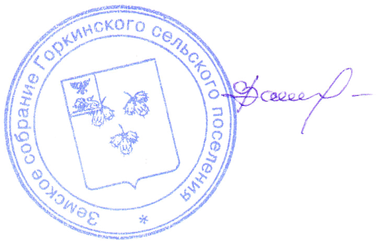

Глава Горкинского
сельского поселения В.В. Вальтер

